**雅砻江流域水电开发有限公司**

**电子文件在线归档接口方案**

**2021年8月**

**目 录**

1 概述 1

2 引用标准和文件 1

3 术语 1

3.1 电子文件 1

3.2 电子档案 1

3.3 电子文件归档 2

3.4 业务系统 2

3.5 电子档案管理系统 2

3.6 归档接口 2

3.7 元数据metadata 2

3.8 信息包 3

3.9 归档信息包 3

4 基本原则 3

4.1 真实 3

4.2 完整 3

4.3 可用 3

4.4 来源可靠原则 4

4.5 程序规范原则 4

4.6 要素合规原则 4

4.7 安全管理原则 4

5 电子文件在线归档 4

5.1 电子文件在线归档主要流程 4

5.2 电子文件在线归档要求 5

5.3 归档类型和格式要求 6

5.4 电子档案元数据构成及要求 7

5.5 电子档案排序及命名要求 8

a) OA系统电子文件命名规则 8

b) EBS（财务）电子文件命名规则 9

c) 财务共享系统电子文件命名规则 9

d) 合同管理系统电子文件命名规则 9

e) 生产管理系统电子文件命名规则 10

5.6 归档信息包构成 10

a）“一件一包”形式归档包数据存储格式 10

b）“一卷一包”形式归档包数据存储格式 11

5.7 对归档数据包进行检测 12

6 电子档案在线接收 12

6.1 电子档案接收主要流程 12

6.2 电子档案接收接口要求 13

6.3 对归档信息包进行检测 13

6.4 补充完善相关元数据 13

7 技术方案 14

7.1 接口交互关键步骤 14

7.2 关键步骤详解： 15

附件一. 件元数据信息xml的schema文件： 20

附件二. 件元数据信息xml示例文件： 33

附件三. 文书类电子文件元数据表： 44

# 概述

本方案对业务系统中形成、存储的电子文件归档的业务要求进行阐述，供业务系统与数字档案馆做接口时参考。

本方案适用于与数字档案馆系统做接口的OA系统、EBS（财务）系统、生产管理系统、合同管理系统及财务共享系统，其他业务系统电子文件在线归档参照本方案执行。

# 引用标准和文件

GB/T 18894-2016电子文件归档与电子档案管理规范

DA/T 46-2009文书类电子档案元数据方案

DA/T 48-2009 基于XML的电子文件封装规范

DA /T 70-2018 文书类电子档案检测一般要求

档办发〔2015〕4号 企业电子文件归档和电子档案管理指南

档发〔2012〕7 号 电子档案移交与接收办法

# 术语

## 电子文件

是指企业在履行其法定职责或处理事务过程中，通过计算机等电子设备形成、办理、传输和存储的数字格式的各种信息记录

## 电子档案

电子档案是指具有凭证、查考和保存价值并归档保存的电子文件。

## 电子文件归档

是指将具有保存价值且办理完毕、经系统整理的电子文件及其元数据、管理权限向档案部门提交的过程。

## 业务系统

形成或管理企业活动数据的计算机信息系统。包括：办公自动化系统、EBS（财务）、共享系统、生产管理系统、合同管理系统等。

## 电子档案管理系统

对电子文件、电子档案进行捕获、维护、利用和处置的计算机信息系统。

## 归档接口

是指业务系统与档案管理系统之间传送数据、交换信息的程序，以电子文件和应用程序的形式实现。

## 元数据metadata

描述电子文件、电子档案的内容、结构、背景及其整个管理过程的数据。

## 信息包

电子文件归档时理当单位内部业务部门向档案部门提交的信息包。

## 归档信息包

电子文件归档时立档单位内部业务部门向档案部门提交的信息包。

# 基本原则

电子文件在线归档以真实、完整、可用、安全为目标，贯彻来源可靠、程序规范、要素合规和安全管理原则。

## 真实

归档后电子文件能够被证实与其本来的内容相符；确由生成者或发送者生成或发送；在其所称的生成或发送时间内生成或发送。

## 完整

电子文件传输过程中，文件内容、结构和背景信息齐全且没有破坏、变异或丢失。

## 可用

归档后，电子文件或电子档案能够得以检索、呈现和理解。

## 来源可靠原则

电子档案应由经过授权和确认的法定形成者，在既定的业务活动中，在特定的时间，通过安全可靠的系统形成。

## 程序规范原则

电子文件归档应明确管理和技术要求，加强归档规范化控制，确保程序规范，符合标准规范要求。

## 要素合规原则

电子档案的内容数据、元数据及管理数据要素均应符合相关标准要求，各组成要素齐全、完整、规范、可读。

## 安全管理原则

建立健全安全管理体系，采取措施保证电子文件在安全可信环境下归档，确保电子文件管理安全、过程可溯、长期可用。

# 电子文件在线归档

## 电子文件在线归档主要流程

电子文件在线归档主要流程是：业务系统组织和转换电子档案数据、检验电子档案数据、归档电子档案数据等步骤。归档流程如图1所示。

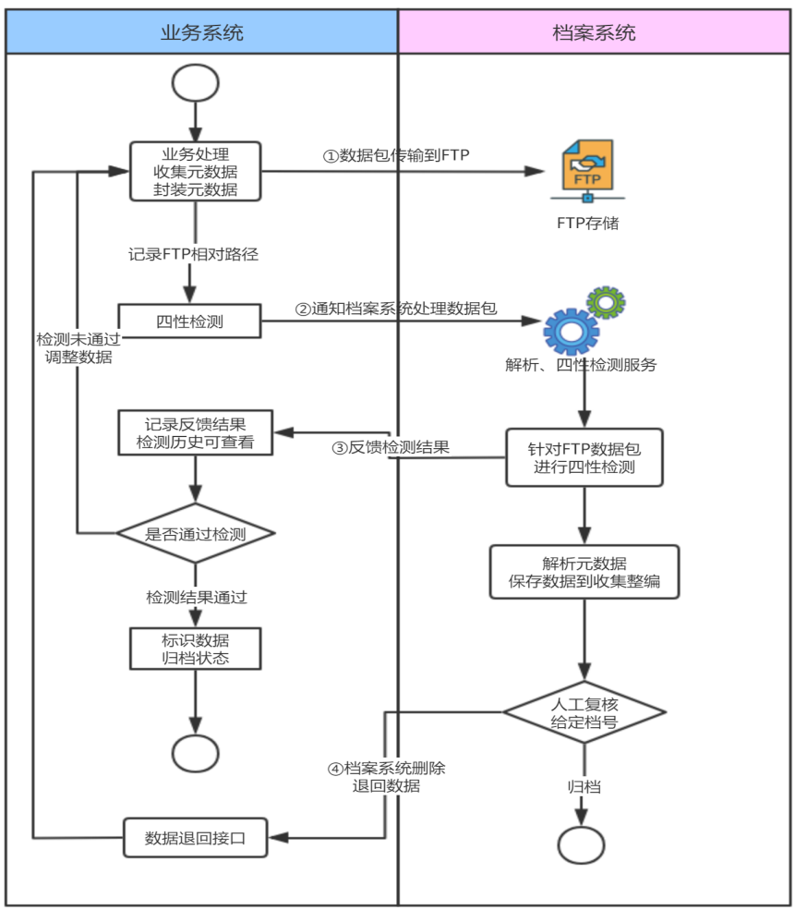

**图1电子文件在线归档流程图**

## 电子文件在线归档要求

1. 采用技术手段加密的电子文件应当解密后归档，压缩的电子文件一般应当解压缩后移交。
2. 电子文件应当办理完毕后归档，归档时间应符合公司各门类档案归档时间要求。
3. 将封装好的归档数据包传输至指定的位置，传输过程中归档数据包信息不丢失、不被非法更改。
4. 接收数据包接收方的反馈消息，包括移交成功消息与失败消息。
5. 业务系统能够按照归档要求按单个案卷、文件或按批次执行批量归档移交操作。
6. 系统有记录状态控制,对归档成功的电子档案进行已归档标记，在拟归档文件列表中或设置“已归档、未归档”标志，以防止重复归档，并能取消标记，在人工干预下重新归档。对归档不成功的记录或者被退回的记录可执行重新归档操作。

## 归档类型和格式要求

1. 总体要求。业务系统支持按照电子档案格式要求，形成电子文件及其组件转换为通用格式，如非通用格式应具备在归档前转换为通用格式的功能。多媒体文件(mp3,mp4)可以不参与PDF合并转换，归档源文件即可。根据GB/T18894要求，文件格式要求如下：

a）版式文件格式采用PDF、OFD格式；

b）电子文件及其组件应按顺序合并成一个PDF或OFD格式，不应带有压缩、加密、匿名电子签名等措施。原附件格式保留，格式为WPS、DOCX、JPG、TIF、PNG等通用格式。

1. 文书类。文书类档案以件为单位归档，包括电子公文的正本、定稿、公文处理单、集中记录修改过程的彩色留痕稿以及确有必要保存的重要修改稿等齐全、完整；电子公文的电子印章齐全、完整。电子公文的正本、定稿、公文处理单应以符合DA/T 47-2009 的OFD、PDF、PDF/A等版式文档格式归档；集中记录修改痕迹以及确有必要保存的重要修改稿可以WPS、RTF、DOC 等流式文件格式归档。同时文书类档案件内全部文档合并为一个版式文件归档。
2. 会计类。会计类电子档案的记账凭证、报销审批单、原始凭证应以符合DA/T 47-2009 的OFD、PDF、PDF/A等版式文档格式移交。同时，记账凭证、报销审批单、原始凭证应合并为一个版式文件归档。
3. 合同结算类。合同结算类档案包括合同价款结算单及其附件，应以符合DA/T 47-2009 的OFD、PDF、PDF/A等版式文档格式移交。合同结算类文件归档至财务共享系统，作为会计凭证附件由财务共享系统在线归档。

## 电子档案元数据构成及要求

（1）元数据的构成包括文件实体元数据、机构人员实体元数据、业务实体元数据及关系实体元数据四个域。文件实体元数据用于记录电子文件背景及内容等信息；机构人员实体元数据用于记录负责实施电子文件、电子档案管理互动的个人或组织的元数据集合；业务实体元数据是用于记录电子档案得以形成以及管理的职能业务活动的元数据集合，包括电子档案创建、收集、归档、转换、迁移、处置等管理活动；业务实体用于描述各类元数据域之间的关系。

（2）各类电子档案元数据按照《电子档案通用元数据方案》及相关元数据方案执行。

## 电子档案排序及命名要求

（1）电子文件排序及命名应由业务系统按内置排序及命名规则自动、有序地为电子文件及其组件排序、命名。排序、命名规则应能保持电子文件及其组件的内在有机联系与排列顺序，能通过计算机文件名元数据建立电子文件与相应元数据的关联。

（2）电子文件命名中出现的字符应是中文全角格式，不能出现`、~、!、@、#、$、%、^、&、*等特殊字符。

（3）具体要求

1. OA系统电子文件命名规则

OA系统电子文件包括正本、定稿、文件处理单、附件及合并文件等。以发文为例，排序命名规则如下：

【合并文件】正文题名.pdf

【正本】正文题名.doc

【定稿】正文题名.doc

【草稿】正文题名.doc

【发文稿纸】正文题名.pdf

【附件】1附件题名.doc

【附件】2附件题名.xls

……

【附件】N附件名称.jpg

1. EBS（财务）电子文件命名规则

财务系统形成和传输的电子文件包括记账凭证、报销审批单，命名规则如下：

【记账凭证】凭证编号+记账凭证；

【报销审批单】单据编号+报销审批单。

1. 财务共享系统电子文件命名规则

财务共享系统形成、存储和传输的电子文件包括记账凭证、报销审批单、原始凭证及附件，命名规则如下：

【合并文件】凭证名称.pdf；

【记账凭证】凭证编号+记账凭证；

【报销审批单】单据编号+报销审批单；

【原始凭证】1原始凭证名称.pdf；

【原始凭证】2原始凭证名称.pdf；

【附件】1附件名称.pdf；

【附件】2附件名称.doc

……

【附件】N附件名称.jpg

1. 合同管理系统电子文件命名规则

合同管理系统形成、存储和传输的电子文件包括合同价款结算单及其附件，电子文件命名规则如下：

【合同价款结算单】合同价款结算单名称；

【附件】1附件名称.pdf；

【附件】2附件名称.doc

……

【附件】N附件名称.jpg

1. 生产管理系统电子文件命名规则

生产管理系统形成、存储和传输的电子文件包括合同价款结算单及其附件，电子文件命名规则如下：

【合同价款结算单】合同价款结算单名称；

【附件】1附件名称.pdf；

【附件】2附件名称.doc

……

【附件】N附件名称.jpg

## 归档信息包构成

（1）电子档案及其元数据一起移交，按“一件一包”或“一卷一包”由业务系统生成归档数据包，采用封装方式组织档案数据，封装格式详见《电子文件封装规范》。支持采用公开压缩算法将归档信息包制作成压缩包。

a）“一件一包”形式归档包数据存储格式



合并文件.PDF



电子档案1.PDF



电子档案2..JPG



电子档案3.DOC



电子档案4.XLS



单件归档信息包



件元数据信息.XML

说明文件.txt

**图2 “一件一包”形式归档包数据存储格式图**

b）“一卷一包”形式归档包数据存储格式



合并文件.PDF



电子档案1.PDF



单卷归档信息包



案卷元数据信息.XML

说明文件TXT



卷内文件1

卷内文件2

卷内文件N

**……**



电子档案2..doc



电子档案3.xls



电子档案N.JPG

**……**



卷内文件目录.XML



元数据.XML

**图3“一卷一包”形式归档包数据存储格式**

（3）支持封装完成之后自动对封装成添加数字摘要（MD5），对封装包内的每个电子文件添加数字摘要（MD5）。

## 对归档数据包进行检测

业务系统在向数字档案馆系统移交归档数据包之前，应当对电子档案进行真实、完整、可用和安全方面的检验，可从数字档案馆系统调用检测工具，合格后方可进行归档，业务系统需记录检验结果，输出检测报告，并在相应页面展示结果。归档数据包的检测方案按照《电子档案四性检测方案》执行，重点要求内容如下：

1. 检验电子档案的真实性和完整性，确认其来源可靠、未被篡改，内容和结构完整。检验必要的元数据有无缺损。确认与其具有有机联系的关联电子档案、组件齐全完整，关联电子档案、组件之间的有机联系得以解释和维护。
2. 检验电子档案的文件格式，确认其为归档格式。如不符合电子档案移交格式的要求，应当组织格式转换。
3. 检验电子档案的可用性，确认其内容、结构等背景信息未被破坏。

# 电子档案在线接收

## 电子档案接收主要流程

电子档案接收的主要流程是检验电子档案数据、接收电子档案数据、著录和保存交接信息、存储电子档案数据等步骤。

## 电子档案接收接口要求

1. 数字档案馆系统向业务系统发送归档数据包存储位置信息。
2. 数字档案馆系统接收业务系统传递来的数据包。
3. 数字档案馆系统对数据包进行正确解析，并将解析后的电子文件及其元数据存储在指定位置。
4. 数字档案馆系统向业务系统发送电子文件归档成功或失败消息。
5. 数字档案馆系统在数据包接收、解析和数据存储等过程中，信息不丢失、不被非法更改。

## 对归档信息包进行检测

数字档案馆接收电子档案时，应当对其内容、格式和质量进行检验，合格后方可接收，对不符合真实性、完整性、可用性和安全性要求的，应退回业务系统予以改进。检测方案按照《电子档案四性检测方案》要求执行。

## 补充完善相关元数据

数字档案馆应当将电子档案归档、接收、格式转换、存储等信息补充到相关元数据中。

# 技术方案

## 接口交互关键步骤

数字档案馆系统提供接口供各业务系统调用，实现归档信息包在线归档、接收、解析等功能。考虑到归档数据结构复杂、数据量较大，档案系统与业务系统之间采用异步的方式进行接口调用，封装包利用FTP进行传输，相关的通知和结果反馈采用WebService和Rest（post）技术进行调用，流程图（图1电子文件在线归档流程图），调用步骤如下：

1. 业务系统按照约定对待归档的数据进行组织、转换、合并、封装、压缩等操作；
2. 业务系统将封装压缩完毕的归档信息包传输到约定FTP相对路径，并保存FTP相对路径和归档信息包的MD5值；
3. FTP传递数据包成功后，业务系统调用数字档案馆系统提供WebService服务接口，传入上传归档信息包相对路径和MD5值，数字档案馆系统会返回是否接收成功，如果成果加入到待转换队列，等待异步处理，如果失败会直接同步返回；
4. 数字档案馆系统内部定时去消费转换对列，进行解析、四性验证、验证、保存等后续操作，调用结果会调用业务系统提供的接口进行反馈，包括四性检测结果、保存和归档结果。
5. 业务系统提供数据退回接口：在数字档案馆系统中档案管理员删除业务系统中归档的数据后，会调用此接口通知业务系统，方便修正后再次归档。

业务系统与数字档案馆系统交互时序图如下：

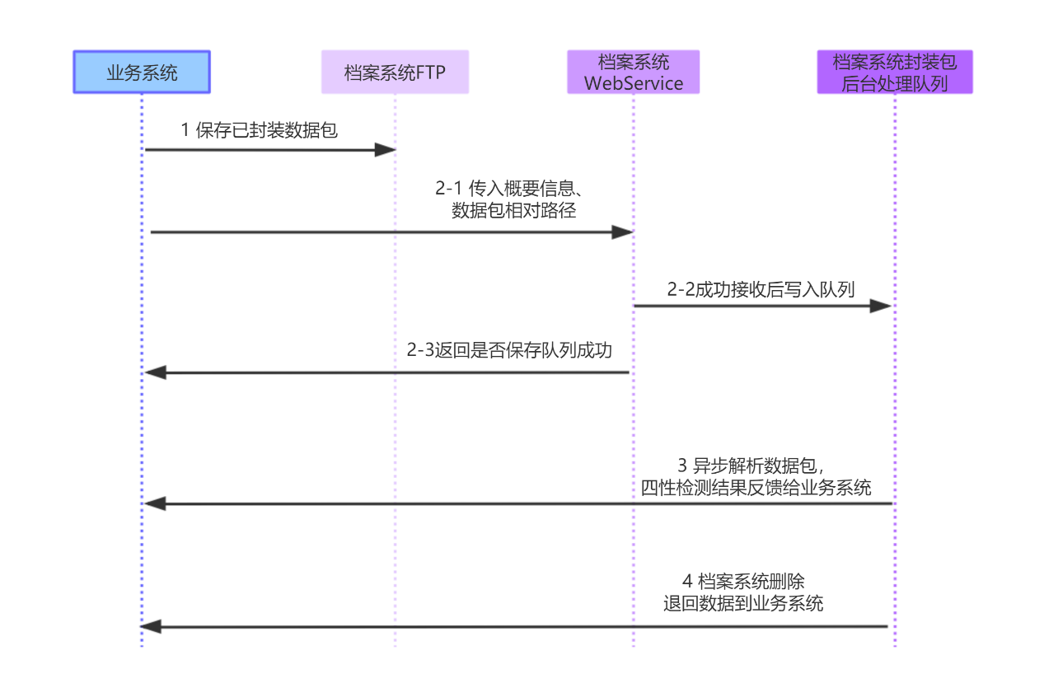

## 关键步骤详解：

1. 业务系统数据的组织和相关约定：
2. 元数据捕获和收集：参照相关业务系统元数据方案，OA系统元数据方案，参见[附件三](#_附件三. 文书类电子文件元数据表：)；
3. 元数据的封装：元数据按照相关归档信息包进行组织和封装成XML的格式进行保存。各业务系统按照归档形式不同可以分为单件归档和单卷归档，具体所选用的模式按照实际业务情况进选择。以OA为例：OA系统会采用的“单件归档信息包”的方式进行封装,具体封装的格式和schema参照[附件一](#_附件一. 件元数据信息xml的schema文件：)、[附件二](#_附件二. 件元数据信息xml示例文件：)。其中[元数据信息.xml](#_附件二. 件元数据信息xml示例文件：)是较为复杂的结果，也是封装包的核心，特对结构进行几点说明：

* 业务元数据的扩展：各业务系统具体的业务元数据不同，可以将扩展的放在内容描述标签下面，如图：

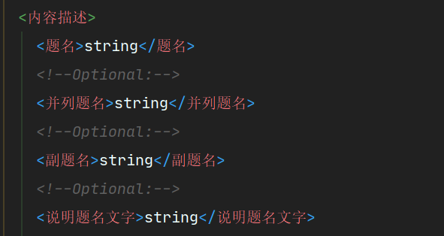

* 业务审批流转记录：审批流转的过程需要记录在业务实体和机构人员实体两个标签中，两个标签需要相互对应，多个审批流转记录产生的信息按照先后顺序组织排列：

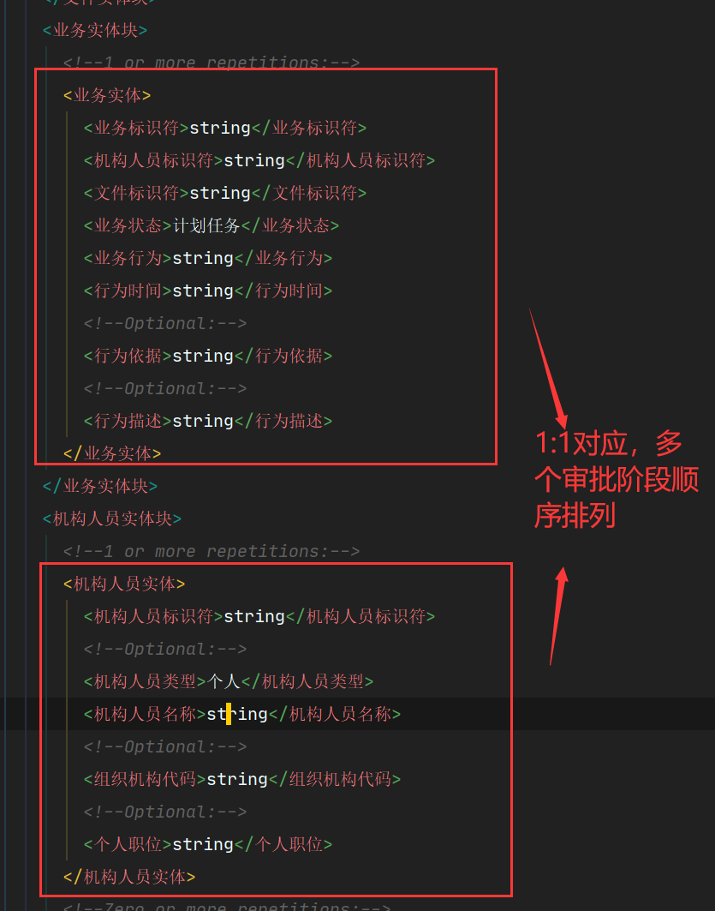

* 电子文件记录：电子文件记录放在“文件数据”标签下，多个电子文件对应多个“文档”标签，要注意命名和顺序。

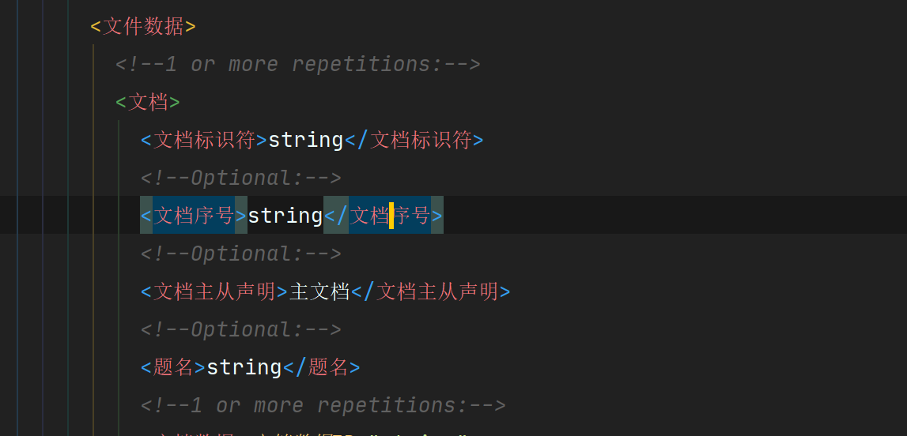

* 电子签名标签：该标签包含两部分内容，一.每个电子文件（“文档”标签）的MD5的值记录为一个“电子签名”标签，必须保证与“文件数据”标签下的“文档”顺序一致。二.可选，是电子文件流转过程中的签章信息，如果电子文件包含电子签章，需要将电子签章信息顺序记录在“电子签名块”之后。

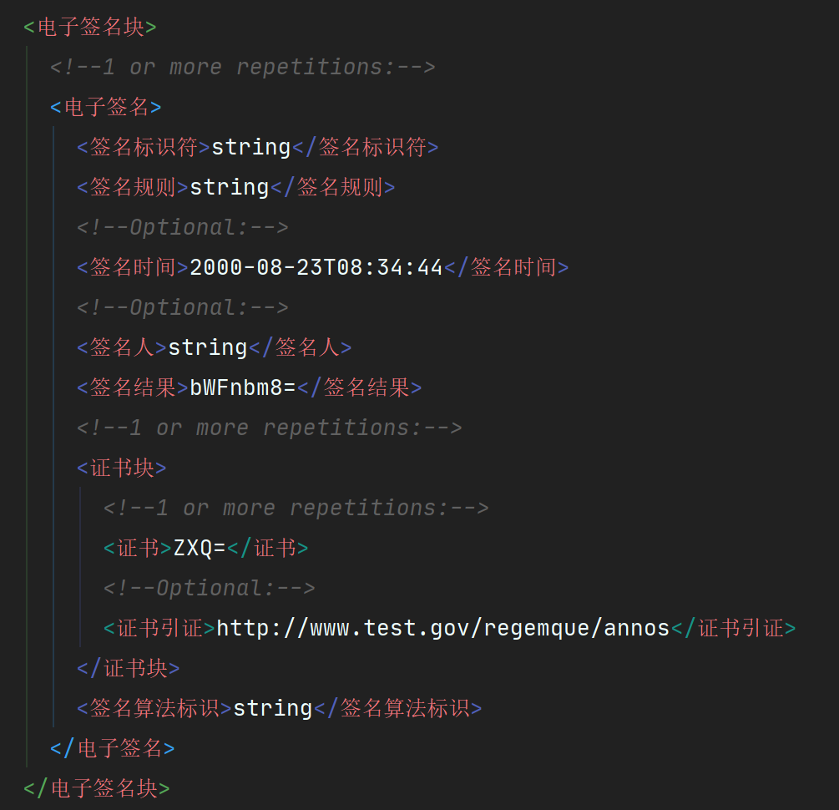

* 锁定签名标签：该标签主旨是维护电子文件的完整性，需要与“电子签名”数量一致，是对“签名结果”做二次MD5的计算。

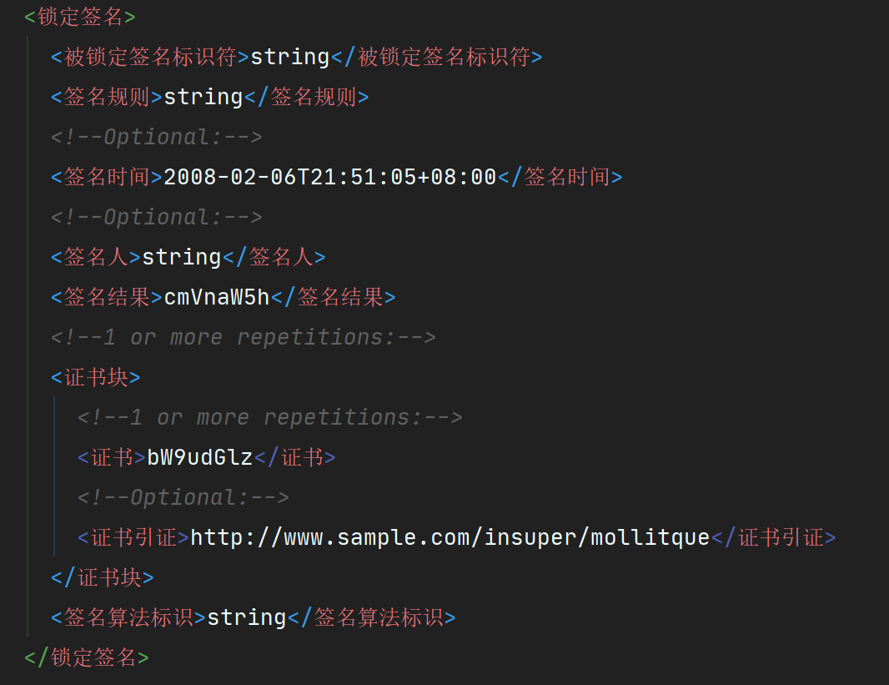

1. 电子文件组织：5.3归档类型和格式要求和5.4电子档案排序及命名要求，针对整理组织好的电子文件需要逐个生成MD5的值。
2. 封装成ZIP文件保存到FTP：将组织好的电子文件和XML文件压缩成标准的ZIP格式，并计算ZIP文件的MD5值，后上传到指定的FTP目录。
3. 调用数字档案馆系统的接收服务，进行后续检测和解析操作。具体方法申明如下：

public String fileReciveXml(String appid, Integer dalxCode, String xml, String md5)

|  |  |  |  |  |
| --- | --- | --- | --- | --- |
| 序号 | 字段名称 | 类型 | 必填 | 说明 |
| 1 | appid | string | 是 | 调用接口名称, 例如: OA，BIM |
| 2 | dalxCode | string | 是 | 档案类型编码 |
| 3 | xml | string | 是 | 数据包主键和响应的存放地址及相关信息 |
| 4 | md5 | string | 是 | 归档信息包的MD5的文件校验值 |

接口返回值为XML格式数据。

|  |
| --- |
| 返回XML数据： <?xml version="1.0" encoding="UTF-8"?>  <result>  <flag>是否成功 boolean</flag>  <msg>如果成功，此处为空，如果失败返回错误信息，String</msg>  </result> |

1. 业务系统提供四性检测回调接口：档案系统会解析数据包后会对XML和电子文件做四性检测，需要将检测结果反馈给业务系统，请业务系统开发并提供的REST类型接口，接口调用方式为post。传入参数结构为xml，包括数据包主键和具体的四性检测结果。检测结果成功和失败的详细信息需要在业务系统有专门的页面进行展示。检测失败，表示数据包接收失败，请业务系统进行调整后再次归档。
2. 业务系统提供撤销回调接口：档案系统调用此接口表示退回待归档数据，业务系统开发并提供的REST类型接口，接口调用方式为post。传入参数结构为xml，包括数据包主键和退回人等信息。

# 附件一. 件元数据信息xml的schema文件：



<?*xml version*="1.0" *encoding*="UTF-8"?>  
<xs:schema *xmlns:xs*="http://www.w3.org/2001/XMLSchema"  
*xmlns*="http://www.saac.gov.cn/standards/ERM/encapsulation"  
*targetNamespace*="http://www.saac.gov.cn/standards/ERM/encapsulation"  
*elementFormDefault*="qualified">  
  
*<!--复杂元素的定义 -->* <xs:element *name*="电子文件封装包">  
 <xs:annotation>  
 <xs:documentation>eep 根元素</xs:documentation>  
 </xs:annotation>  
 <xs:complexType>  
 <xs:sequence>  
 <xs:element *ref*="封装包格式描述"/>  
 <xs:element *ref*="版本"/>  
 <xs:element *ref*="被签名对象"/>  
 <xs:sequence *minOccurs*="0">  
 <xs:element *ref*="电子签名块"/>  
 <xs:element *ref*="锁定签名"/>  
 </xs:sequence>  
 </xs:sequence>  
 </xs:complexType>  
 </xs:element>  
 <xs:element *name*="被签名对象">  
 <xs:annotation>  
 <xs:documentation>被电子签名的部分</xs:documentation>  
 </xs:annotation>  
 <xs:complexType>  
 <xs:sequence>  
 <xs:element *ref*="封装包类型"/>  
 <xs:element *ref*="封装包类型描述"/>  
 <xs:element *ref*="封装包创建时间"/>  
 <xs:element *ref*="封装包创建单位"/>  
 <xs:choice>  
 <xs:element *ref*="封装内容"/>  
 <xs:element *ref*="修改封装内容"/>  
 </xs:choice>  
 </xs:sequence>  
 <xs:attribute *name*="eep版本" *type*="xs:gYear" *use*="required" *fixed*="2009">  
 <xs:annotation>  
 <xs:documentation>本属性的值和元素“版本”的值相同，且被电子签名，用于验证版本的真实性</xs:documentation>  
 </xs:annotation>  
 </xs:attribute>  
 </xs:complexType>  
 </xs:element>  
 <xs:element *name*="封装内容">  
 <xs:complexType>  
 <xs:sequence>  
 <xs:element *ref*="文件实体块"/>  
 <xs:element *ref*="业务实体块"/>  
 <xs:element *ref*="机构人员实体块"/>  
 </xs:sequence>  
 </xs:complexType>  
 </xs:element>  
 <xs:element *name*="文件实体块">  
 <xs:complexType>  
 <xs:sequence>  
 <xs:element *ref*="文件实体"/>  
 <xs:element *ref*="文件实体关系" *minOccurs*="0" *maxOccurs*="unbounded"/>  
 </xs:sequence>  
 </xs:complexType>  
 </xs:element>  
 <xs:element *name*="文件实体">  
 <xs:complexType>  
 <xs:sequence>  
 <xs:element *ref*="聚合层次"/>  
 <xs:element *ref*="来源"/>  
 <xs:element *ref*="电子文件号"/>  
 <xs:element *ref*="档号"/>  
 <xs:element *ref*="内容描述"/>  
 <xs:element *ref*="形式特征"/>  
 <xs:element *ref*="存储位置"/>  
 <xs:element *ref*="权限管理"/>  
 <xs:element *ref*="信息系统描述" *minOccurs*="0" *maxOccurs*="unbounded"/>  
 <xs:element *ref*="附注" *minOccurs*="0" *maxOccurs*="unbounded"/>  
 <xs:element *ref*="文件数据"/>  
 </xs:sequence>  
 </xs:complexType>  
 </xs:element>  
 <xs:element *name*="来源">  
 <xs:complexType>  
 <xs:sequence>  
 <xs:element *ref*="档案馆名称" *minOccurs*="0"/>  
 <xs:element *ref*="档案馆代码" *minOccurs*="0"/>  
 <xs:element *ref*="全宗名称" *minOccurs*="0"/>  
 <xs:element *ref*="立档单位名称"/>  
 </xs:sequence>  
 </xs:complexType>  
 </xs:element>  
 <xs:element *name*="档号">  
 <xs:complexType *mixed*="true">  
 <xs:sequence>  
 <xs:element *ref*="全宗号" *minOccurs*="0"/>  
 <xs:element *ref*="目录号" *minOccurs*="0"/>  
 <xs:element *ref*="年度"/>  
 <xs:element *ref*="保管期限"/>  
 <xs:element *ref*="机构或问题" *minOccurs*="0"/>  
 <xs:element *ref*="类别号" *minOccurs*="0"/>  
 <xs:element *ref*="室编案卷号" *minOccurs*="0"/>  
 <xs:element *ref*="馆编案卷号" *minOccurs*="0"/>  
 <xs:choice>  
 <xs:sequence>  
 <xs:element *ref*="室编件号"/>  
 <xs:element *ref*="馆编件号" *minOccurs*="0"/>  
 </xs:sequence>  
 <xs:sequence>  
 <xs:element *ref*="馆编件号"/>  
 </xs:sequence>  
 </xs:choice>  
 <xs:element *ref*="页号" *minOccurs*="0"/>  
 </xs:sequence>  
 </xs:complexType>  
 </xs:element>  
 <xs:element *name*="内容描述">  
 <xs:complexType>  
 <xs:sequence>  
 <xs:element *ref*="题名"/>  
 <xs:element *ref*="并列题名" *minOccurs*="0"/>  
 <xs:element *ref*="副题名" *minOccurs*="0"/>  
 <xs:element *ref*="说明题名文字" *minOccurs*="0"/>  
 <xs:element *ref*="主题词" *minOccurs*="0" *maxOccurs*="unbounded"/>  
 <xs:element *ref*="关键词" *minOccurs*="0"/>  
 <xs:element *ref*="人名" *minOccurs*="0"/>  
 <xs:element *ref*="摘要" *minOccurs*="0"/>  
 <xs:element *ref*="分类号" *minOccurs*="0"/>  
 <xs:element *ref*="文件编号" *minOccurs*="0"/>  
 <xs:element *ref*="责任者"/>  
 <xs:element *ref*="日期"/>  
 <xs:element *ref*="文种" *minOccurs*="0"/>  
 <xs:element *ref*="紧急程度" *minOccurs*="0"/>  
 <xs:element *ref*="主送" *minOccurs*="0"/>  
 <xs:element *ref*="抄送" *minOccurs*="0"/>  
 <xs:element *ref*="密级"/>  
 <xs:element *ref*="保密期限" *minOccurs*="0"/>  
 </xs:sequence>  
 </xs:complexType>  
 </xs:element>  
 <xs:element *name*="主题词">  
 <xs:complexType>  
 <xs:simpleContent>  
 <xs:extension *base*="xs:string">  
 <xs:attribute *name*="主题词表名称" *type*="xs:string"/>  
 </xs:extension>  
 </xs:simpleContent>  
 </xs:complexType>  
 </xs:element>  
 <xs:element *name*="形式特征">  
 <xs:complexType>  
 <xs:sequence>  
 <xs:element *ref*="文件组合类型"/>  
 <xs:element *ref*="页数" *minOccurs*="0"/>  
 <xs:element *ref*="语种" *minOccurs*="0"/>  
 <xs:element *ref*="稿本" *minOccurs*="0"/>  
 </xs:sequence>  
 </xs:complexType>  
 </xs:element>  
 <xs:element *name*="存储位置">  
 <xs:complexType>  
 <xs:sequence>  
 <xs:element *ref*="当前位置" *minOccurs*="0"/>  
 <xs:element *ref*="脱机载体编号" *maxOccurs*="unbounded"/>  
 <xs:element *ref*="脱机载体存址" *minOccurs*="0" *maxOccurs*="unbounded"/>  
 <xs:element *ref*="缩微号" *minOccurs*="0"/>  
 </xs:sequence>  
 </xs:complexType>  
 </xs:element>  
 <xs:element *name*="权限管理">  
 <xs:complexType>  
 <xs:sequence>  
 <xs:element *ref*="知识产权说明" *minOccurs*="0"/>  
 <xs:element *ref*="授权" *minOccurs*="0" *maxOccurs*="unbounded"/>  
 <xs:element *ref*="控制标识" *minOccurs*="0"/>  
 </xs:sequence>  
 </xs:complexType>  
 </xs:element>  
 <xs:element *name*="授权">  
 <xs:complexType>  
 <xs:sequence>  
 <xs:element *ref*="授权对象"/>  
 <xs:element *ref*="授权行为"/>  
 </xs:sequence>  
 </xs:complexType>  
 </xs:element>  
 <xs:element *name*="文件数据">  
 <xs:complexType>  
 <xs:sequence>  
 <xs:element *ref*="文档" *maxOccurs*="unbounded"/>  
 </xs:sequence>  
 </xs:complexType>  
 </xs:element>  
 <xs:element *name*="文档">  
 <xs:complexType>  
 <xs:sequence>  
 <xs:element *ref*="文档标识符"/>  
 <xs:element *ref*="文档序号" *minOccurs*="0"/>  
 <xs:element *ref*="文档主从声明" *minOccurs*="0"/>  
 <xs:element *ref*="题名" *minOccurs*="0"/>  
 <xs:element *ref*="文档数据" *maxOccurs*="unbounded"/>  
 </xs:sequence>  
 </xs:complexType>  
 </xs:element>  
 <xs:element *name*="文档数据">  
 <xs:annotation>  
 <xs:documentation>一个文档数据对应文档的一个稿本或收文处理单(文件拟稿标签)</xs:documentation>  
 </xs:annotation>  
 <xs:complexType>  
 <xs:sequence>  
 <xs:element *ref*="编码" *maxOccurs*="unbounded"/>  
 </xs:sequence>  
 <xs:attribute *name*="文档数据ID" *type*="xs:ID" *use*="required"/>  
 </xs:complexType>  
 </xs:element>  
 <xs:element *name*="编码">  
 <xs:annotation>  
 <xs:documentation>为一个计算机文件</xs:documentation>  
 </xs:annotation>  
 <xs:complexType>  
 <xs:sequence>  
 <xs:element *ref*="电子属性"/>  
 <xs:element *ref*="数字化属性" *minOccurs*="0"/>  
 <xs:element *ref*="编码描述"/>  
 <xs:element *ref*="反编码关键字"/>  
 <xs:element *ref*="编码数据"/>  
 </xs:sequence>  
 <xs:attribute *name*="编码ID" *type*="xs:ID" *use*="required"/>  
 </xs:complexType>  
 </xs:element>  
 <xs:element *name*="电子属性">  
 <xs:complexType>  
 <xs:sequence>  
 <xs:element *ref*="格式信息" *minOccurs*="0"/>  
 <xs:element *ref*="计算机文件名"/>  
 <xs:element *ref*="计算机文件大小"/>  
 <xs:element *ref*="文档创建程序" *minOccurs*="0"/>  
 </xs:sequence>  
 </xs:complexType>  
 </xs:element>  
 <xs:element *name*="数字化属性">  
 <xs:complexType>  
 <xs:sequence>  
 <xs:element *ref*="数字化对象形态" *minOccurs*="0"/>  
 <xs:element *ref*="扫描分辨率"/>  
 <xs:element *ref*="扫描色彩模式"/>  
 <xs:element *ref*="图像压缩方案" *minOccurs*="0"/>  
 </xs:sequence>  
 </xs:complexType>  
 </xs:element>  
 <xs:element *name*="编码数据">  
 <xs:annotation>  
 <xs:documentation>为base64编码的二进制数据。修改封装时，若数据没有变更，值为空，由“引用编码数据ID”属性引用原数据</xs:documentation>  
 </xs:annotation>  
 <xs:complexType>  
 <xs:simpleContent>  
 <xs:extension *base*="xs:base64Binary">  
<xs:annotation>  
<xs:documentation>在递交签名时，属性的文本顺序依次为“编码数据ID”和“引用编码数据ID”</xs:documentation>  
</xs:annotation>  
 <xs:attribute *name*="编码数据ID" *type*="xs:ID" *use*="required"/>  
 <xs:attribute *name*="引用编码数据ID" *type*="xs:IDREF"/>  
 </xs:extension>  
 </xs:simpleContent>  
 </xs:complexType>  
 </xs:element>  
 <xs:element *name*="文件实体关系">  
 <xs:complexType>  
 <xs:sequence>  
 <xs:element *ref*="文件标识符"/>  
 <xs:element *ref*="被关联文件标识符"/>  
 <xs:element *ref*="关系类型" *minOccurs*="0"/>  
 <xs:element *ref*="关系" *minOccurs*="0"/>  
 <xs:element *ref*="关系描述" *minOccurs*="0"/>  
 </xs:sequence>  
 </xs:complexType>  
 </xs:element>  
 <xs:element *name*="业务实体块">  
 <xs:complexType>  
 <xs:sequence>  
 <xs:element *ref*="业务实体" *maxOccurs*="unbounded"/>  
 </xs:sequence>  
 </xs:complexType>  
 </xs:element>  
 <xs:element *name*="业务实体">  
 <xs:complexType>  
 <xs:sequence>  
 <xs:element *ref*="业务标识符"/>  
 <xs:element *ref*="机构人员标识符"/>  
 <xs:element *ref*="文件标识符"/>  
 <xs:element *ref*="业务状态"/>  
 <xs:element *ref*="业务行为"/>  
 <xs:element *ref*="行为时间"/>  
 <xs:element *ref*="行为依据" *minOccurs*="0"/>  
 <xs:element *ref*="行为描述" *minOccurs*="0"/>  
 </xs:sequence>  
 </xs:complexType>  
 </xs:element>  
 <xs:element *name*="机构人员实体块">  
 <xs:complexType>  
 <xs:sequence>  
 <xs:element *ref*="机构人员实体" *maxOccurs*="unbounded"/>  
 <xs:element *ref*="机构人员实体关系" *minOccurs*="0" *maxOccurs*="unbounded"/>  
 </xs:sequence>  
 </xs:complexType>  
 </xs:element>  
 <xs:element *name*="机构人员实体">  
 <xs:complexType>  
 <xs:sequence>  
 <xs:element *ref*="机构人员标识符"/>  
 <xs:element *ref*="机构人员类型" *minOccurs*="0"/>  
 <xs:element *ref*="机构人员名称"/>  
 <xs:element *ref*="组织机构代码" *minOccurs*="0"/>  
 <xs:element *ref*="个人职位" *minOccurs*="0"/>  
 </xs:sequence>  
 </xs:complexType>  
 </xs:element>  
 <xs:element *name*="机构人员实体关系">  
 <xs:complexType>  
 <xs:sequence>  
 <xs:element *ref*="机构人员标识符"/>  
 <xs:element *ref*="被关联机构人员标识符"/>  
 <xs:element *ref*="关系类型" *minOccurs*="0"/>  
 <xs:element *ref*="关系" *minOccurs*="0"/>  
 <xs:element *ref*="关系描述" *minOccurs*="0"/>  
 </xs:sequence>  
 </xs:complexType>  
 </xs:element>  
 <xs:element *name*="电子签名块">  
 <xs:complexType>  
 <xs:sequence>  
 <xs:element *ref*="电子签名" *maxOccurs*="unbounded"/>  
 </xs:sequence>  
 </xs:complexType>  
 </xs:element>  
 <xs:element *name*="电子签名">  
 <xs:complexType>  
 <xs:sequence>  
 <xs:element *ref*="签名标识符"/>  
 <xs:element *ref*="签名规则"/>  
 <xs:element *ref*="签名时间" *minOccurs*="0"/>  
 <xs:element *ref*="签名人" *minOccurs*="0"/>  
 <xs:element *ref*="签名结果"/>  
 <xs:element *ref*="证书块" *maxOccurs*="unbounded"/>  
 <xs:element *ref*="签名算法标识"/>  
 </xs:sequence>  
 </xs:complexType>  
 </xs:element>  
 <xs:element *name*="证书块">  
 <xs:complexType>  
 <xs:sequence>  
 <xs:element *ref*="证书" *maxOccurs*="unbounded"/>  
 <xs:element *ref*="证书引证" *minOccurs*="0"/>  
 </xs:sequence>  
 </xs:complexType>  
 </xs:element>  
 <xs:element *name*="锁定签名">  
 <xs:annotation>  
 <xs:documentation>对某一“电子签名”进行的签名</xs:documentation>  
 </xs:annotation>  
 <xs:complexType>  
 <xs:sequence>  
 <xs:element *ref*="被锁定签名标识符"/>  
 <xs:element *ref*="签名规则"/>  
 <xs:element *ref*="签名时间" *minOccurs*="0"/>  
 <xs:element *ref*="签名人" *minOccurs*="0"/>  
 <xs:element *ref*="签名结果"/>  
 <xs:element *ref*="证书块" *maxOccurs*="unbounded"/>  
 <xs:element *ref*="签名算法标识"/>  
 </xs:sequence>  
 </xs:complexType>  
 </xs:element>  
 <xs:element *name*="修改封装内容">  
 <xs:complexType>  
 <xs:sequence>  
 <xs:element *ref*="修改标识符"/>  
 <xs:element *ref*="原封装包"/>  
 <xs:element *ref*="修订内容"/>  
 </xs:sequence>  
 </xs:complexType>  
 </xs:element>  
 <xs:element *name*="原封装包">  
 <xs:annotation>  
 <xs:documentation>包含修改前封装包中的被签名对象和电子签名块</xs:documentation>  
 </xs:annotation>  
 <xs:complexType>  
 <xs:sequence>  
 <xs:element *ref*="被签名对象"/>  
 <xs:element *ref*="电子签名块" *minOccurs*="0"/>  
 </xs:sequence>  
 </xs:complexType>  
 </xs:element>  
 <xs:element *name*="修订内容">  
 <xs:annotation>  
 <xs:documentation>包含电子文件元数据及被修改的数据</xs:documentation>  
 </xs:annotation>  
 <xs:complexType>  
 <xs:sequence>  
 <xs:element *ref*="文件实体块"/>  
 <xs:element *ref*="业务实体块"/>  
 <xs:element *ref*="机构人员实体块"/>  
 </xs:sequence>  
 </xs:complexType>  
 </xs:element>  
  
 *<!-- 简单元素的定义 -->* <xs:element *name*="封装包格式描述" *type*="xs:string" *default*="本EEP根据中华人民共和国档案行业标准DA/T 48-2009《基于XML的电子文件封装规范》生成"/>  
 <xs:element *name*="版本" *type*="xs:gYear" *fixed*="2009">  
 <xs:annotation>  
 <xs:documentation>本元素的值和元素“被签名对象”的属性“epp版本”的值相同</xs:documentation>  
 </xs:annotation>  
 </xs:element>  
 <xs:element *name*="封装包类型" *default*="原始型">  
 <xs:simpleType>  
 <xs:restriction *base*="xs:string">  
 <xs:enumeration *value*="原始型"/>  
 <xs:enumeration *value*="修改型"/>  
 </xs:restriction>  
 </xs:simpleType>  
 </xs:element>  
 <xs:element *name*="封装包类型描述" *default*="本封装包包含电子文件数据及其元数据，原始封装，未经修改">  
 <xs:simpleType>  
 <xs:restriction *base*="xs:string">  
 <xs:enumeration *value*="本封装包包含电子文件数据及其元数据，原始封装，未经修改"/>  
 <xs:enumeration *value*="本封装包包含电子文件数据及其元数据，系修改封装，在保留原封装包的基础上，添加了修改层"/>  
 </xs:restriction>  
 </xs:simpleType>  
 </xs:element>  
 <xs:element *name*="封装包创建时间" *type*="xs:dateTime"/>  
 <xs:element *name*="封装包创建单位" *type*="xs:string"/>  
 <xs:element *name*="聚合层次" *type*="xs:string" *fixed*="文件"/>  
 <xs:element *name*="档案馆名称" *type*="xs:string"/>  
 <xs:element *name*="档案馆代码" *type*="xs:string"/>  
 <xs:element *name*="全宗名称" *type*="xs:string"/>  
 <xs:element *name*="立档单位名称" *type*="xs:string"/>  
 <xs:element *name*="电子文件号" *type*="xs:string"/>  
 <xs:element *name*="全宗号" *type*="xs:string"/>  
 <xs:element *name*="目录号" *type*="xs:string"/>  
 <xs:element *name*="年度" *type*="xs:gYear"/>  
 <xs:element *name*="保管期限" *type*="xs:string"/>  
 <xs:element *name*="机构或问题" *type*="xs:string"/>  
 <xs:element *name*="类别号" *type*="xs:string"/>  
 <xs:element *name*="室编案卷号" *type*="xs:string"/>  
 <xs:element *name*="馆编案卷号" *type*="xs:string"/>  
 <xs:element *name*="室编件号" *type*="xs:positiveInteger"/>  
 <xs:element *name*="馆编件号" *type*="xs:positiveInteger"/>  
 <xs:element *name*="页号" *type*="xs:string"/>  
 <xs:element *name*="题名" *type*="xs:string"/>  
 <xs:element *name*="并列题名" *type*="xs:string"/>  
 <xs:element *name*="副题名" *type*="xs:string"/>  
 <xs:element *name*="说明题名文字" *type*="xs:string"/>  
 <xs:element *name*="关键词" *type*="xs:string"/>  
 <xs:element *name*="人名" *type*="xs:string"/>  
 <xs:element *name*="摘要" *type*="xs:string"/>  
 <xs:element *name*="分类号" *type*="xs:string"/>  
 <xs:element *name*="文件编号" *type*="xs:string"/>  
 <xs:element *name*="责任者" *type*="xs:string"/>  
 <xs:element *name*="日期" *type*="xs:string"/>  
 <xs:element *name*="文种" *type*="xs:string"/>  
 <xs:element *name*="紧急程度" *type*="xs:string"/>  
 <xs:element *name*="主送" *type*="xs:string"/>  
 <xs:element *name*="抄送" *type*="xs:string"/>  
 <xs:element *name*="密级" *type*="xs:string"/>  
 <xs:element *name*="保密期限" *type*="xs:string"/>  
 <xs:element *name*="文件组合类型" *default*="单件">  
 <xs:simpleType>  
 <xs:restriction *base*="xs:string">  
 <xs:enumeration *value*="单件"/>  
 <xs:enumeration *value*="组合文件"/>  
 </xs:restriction>  
 </xs:simpleType>  
 </xs:element>  
 <xs:element *name*="页数" *type*="xs:positiveInteger"/>  
 <xs:element *name*="语种" *type*="xs:string" *default*="汉语"/>  
 <xs:element *name*="稿本" *type*="xs:string"/>  
 <xs:element *name*="当前位置" *type*="xs:string"/>  
 <xs:element *name*="脱机载体编号" *type*="xs:string"/>  
 <xs:element *name*="脱机载体存址" *type*="xs:string"/>  
 <xs:element *name*="缩微号" *type*="xs:string"/>  
 <xs:element *name*="知识产权说明" *type*="xs:string"/>  
 <xs:element *name*="授权对象" *type*="xs:string"/>  
 <xs:element *name*="授权行为" *type*="xs:string"/>  
 <xs:element *name*="控制标识" *type*="xs:string"/>  
 <xs:element *name*="信息系统描述" *type*="xs:string"/>  
 <xs:element *name*="附注" *type*="xs:string"/>  
 <xs:element *name*="文档标识符" *type*="xs:ID"/>  
 <xs:element *name*="文档序号" *type*="xs:string"/>  
 <xs:element *name*="文档主从声明">  
 <xs:simpleType>  
 <xs:restriction *base*="xs:string">  
 <xs:enumeration *value*="主文档"/>  
 <xs:enumeration *value*="附属文档"/>  
 </xs:restriction>  
 </xs:simpleType>  
 </xs:element>  
 <xs:element *name*="格式信息" *type*="xs:string"/>  
 <xs:element *name*="计算机文件名" *type*="xs:string"/>  
 <xs:element *name*="计算机文件大小" *type*="xs:string"/>  
 <xs:element *name*="文档创建程序" *type*="xs:string"/>  
 <xs:element *name*="数字化对象形态" *type*="xs:string"/>  
 <xs:element *name*="扫描分辨率" *type*="xs:string"/>  
 <xs:element *name*="扫描色彩模式">  
 <xs:simpleType>  
 <xs:restriction *base*="xs:string">  
 <xs:enumeration *value*="黑白二值"/>  
 <xs:enumeration *value*="灰度"/>  
 <xs:enumeration *value*="彩色"/>  
 </xs:restriction>  
 </xs:simpleType>  
 </xs:element>  
 <xs:element *name*="图像压缩方案" *type*="xs:string"/>  
 <xs:element *name*="编码描述" *type*="xs:string" *default*="本封装包中“编码数据”元素存储的是计算机文件二进制流的Base64编码，有关Base64编码规则参见IETF RFC 2045多用途邮件扩展（MIME）第一部分：互联网信息体格式。当提取和显现封装在编码数据元素中的计算机文件时，应对Base64编码进行反编码，并依据封装包中“反编码关键字”元素中记录的值还原计算机文件的扩展名"/>  
 <xs:element *name*="反编码关键字" *type*="xs:string"/>  
 <xs:element *name*="文件标识符" *type*="xs:string"/>  
 <xs:element *name*="被关联文件标识符" *type*="xs:string"/>  
 <xs:element *name*="关系类型" *type*="xs:string"/>  
 <xs:element *name*="关系" *type*="xs:string"/>  
 <xs:element *name*="关系描述" *type*="xs:string"/>  
 <xs:element *name*="业务标识符" *type*="xs:string"/>  
 <xs:element *name*="机构人员标识符" *type*="xs:string"/>  
 <xs:element *name*="业务状态">  
 <xs:simpleType>  
 <xs:restriction *base*="xs:string">  
 <xs:enumeration *value*="历史行为"/>  
 <xs:enumeration *value*="计划任务"/>  
 </xs:restriction>  
 </xs:simpleType>  
 </xs:element>  
 <xs:element *name*="业务行为" *type*="xs:string"/>  
 <xs:element *name*="行为时间" *type*="xs:string"/>  
 <xs:element *name*="行为依据" *type*="xs:string"/>  
 <xs:element *name*="行为描述" *type*="xs:string"/>  
 <xs:element *name*="机构人员类型">  
 <xs:simpleType>  
 <xs:restriction *base*="xs:string">  
 <xs:enumeration *value*="单位"/>  
 <xs:enumeration *value*="内设机构"/>  
 <xs:enumeration *value*="个人"/>  
 </xs:restriction>  
 </xs:simpleType>  
 </xs:element>  
 <xs:element *name*="机构人员名称" *type*="xs:string"/>  
 <xs:element *name*="组织机构代码" *type*="xs:string"/>  
 <xs:element *name*="个人职位" *type*="xs:string"/>  
 <xs:element *name*="被关联机构人员标识符" *type*="xs:string"/>  
 <xs:element *name*="签名标识符" *type*="xs:ID"/>  
 <xs:element *name*="签名规则" *type*="xs:string"/>  
 <xs:element *name*="签名时间" *type*="xs:dateTime"/>  
 <xs:element *name*="签名人" *type*="xs:string"/>  
 <xs:element *name*="签名结果" *type*="xs:base64Binary"/>  
 <xs:element *name*="证书" *type*="xs:base64Binary"/>  
 <xs:element *name*="证书引证" *type*="xs:anyURI"/>  
 <xs:element *name*="签名算法标识" *type*="xs:string"/>  
 <xs:element *name*="被锁定签名标识符" *type*="xs:IDREF"/>  
 <xs:element *name*="修改标识符" *type*="xs:ID"/>  
</xs:schema>

# 附件二. 件元数据信息xml示例文件：



<电子文件封装包 *xmlns:enc*="http://www.saac.gov.cn/standards/ERM/encapsulation">  
 <封装包格式描述>string</封装包格式描述>  
 <版本>2008</版本>  
 <被签名对象 *eep版本*="2009">  
 <封装包类型>原始型</封装包类型>  
 <封装包类型描述>本封装包包含电子文件数据及其元数据，原始封装，未经修改</封装包类型描述>  
 <封装包创建时间>2014-06-09T23:15:04+08:00</封装包创建时间>  
 <封装包创建单位>string</封装包创建单位>  
 *<!--You have a CHOICE of the next 2 items at this level-->* <封装内容>  
 <文件实体块>  
 <文件实体>  
 <聚合层次>string</聚合层次>  
 <来源>  
 *<!--Optional:-->* <档案馆名称>string</档案馆名称>  
 *<!--Optional:-->* <档案馆代码>string</档案馆代码>  
 *<!--Optional:-->* <全宗名称>string</全宗名称>  
 <立档单位名称>string</立档单位名称>  
 </来源>  
 <电子文件号>string</电子文件号>  
 <档号>  
 *<!--Optional:-->* <全宗号>string</全宗号>  
 *<!--Optional:-->* <目录号>string</目录号>  
 <年度>2017</年度>  
 <保管期限>string</保管期限>  
 *<!--Optional:-->* <机构或问题>string</机构或问题>  
 *<!--Optional:-->* <类别号>string</类别号>  
 *<!--Optional:-->* <室编案卷号>string</室编案卷号>  
 *<!--Optional:-->* <馆编案卷号>string</馆编案卷号>  
 *<!--You have a CHOICE of the next 2 items at this level-->* <室编件号>201</室编件号>  
 *<!--Optional:-->* <馆编件号>201</馆编件号>  
 <馆编件号>201</馆编件号>  
 *<!--Optional:-->* <页号>string</页号>  
 </档号>  
 <内容描述>  
 <题名>string</题名>  
 *<!--Optional:-->* <并列题名>string</并列题名>  
 *<!--Optional:-->* <副题名>string</副题名>  
 *<!--Optional:-->* <说明题名文字>string</说明题名文字>  
 *<!--Zero or more repetitions:-->* <主题词 *主题词表名称*="string">string</主题词>  
 *<!--Optional:-->* <关键词>string</关键词>  
 *<!--Optional:-->* <人名>string</人名>  
 *<!--Optional:-->* <摘要>string</摘要>  
 *<!--Optional:-->* <分类号>string</分类号>  
 *<!--Optional:-->* <文件编号>string</文件编号>  
 <责任者>string</责任者>  
 <日期>string</日期>  
 *<!--Optional:-->* <文种>string</文种>  
 *<!--Optional:-->* <紧急程度>string</紧急程度>  
 *<!--Optional:-->* <主送>string</主送>  
 *<!--Optional:-->* <抄送>string</抄送>  
 <密级>string</密级>  
 *<!--Optional:-->* <保密期限>string</保密期限>  
 </内容描述>  
 <形式特征>  
 <文件组合类型>单件</文件组合类型>  
 *<!--Optional:-->* <页数>201</页数>  
 *<!--Optional:-->* <语种>string</语种>  
 *<!--Optional:-->* <稿本>string</稿本>  
 </形式特征>  
 <存储位置>  
 *<!--Optional:-->* <当前位置>string</当前位置>  
 *<!--1 or more repetitions:-->* <脱机载体编号>string</脱机载体编号>  
 *<!--Zero or more repetitions:-->* <脱机载体存址>string</脱机载体存址>  
 *<!--Optional:-->* <缩微号>string</缩微号>  
 </存储位置>  
 <权限管理>  
 *<!--Optional:-->* <知识产权说明>string</知识产权说明>  
 *<!--Zero or more repetitions:-->* <授权>  
 <授权对象>string</授权对象>  
 <授权行为>string</授权行为>  
 </授权>  
 *<!--Optional:-->* <控制标识>string</控制标识>  
 </权限管理>  
 *<!--Zero or more repetitions:-->* <信息系统描述>string</信息系统描述>  
 *<!--Zero or more repetitions:-->* <附注>string</附注>  
 <文件数据>  
 *<!--1 or more repetitions:-->* <文档>  
 <文档标识符>string</文档标识符>  
 *<!--Optional:-->* <文档序号>string</文档序号>  
 *<!--Optional:-->* <文档主从声明>主文档</文档主从声明>  
 *<!--Optional:-->* <题名>string</题名>  
 *<!--1 or more repetitions:-->* <文档数据 *文档数据ID*="string">  
 *<!--1 or more repetitions:-->* <编码 *编码ID*="string">  
 <电子属性>  
 *<!--Optional:-->* <格式信息>string</格式信息>  
 <计算机文件名>string</计算机文件名>  
 <计算机文件大小>string</计算机文件大小>  
 *<!--Optional:-->* <文档创建程序>string</文档创建程序>  
 </电子属性>  
 *<!--Optional:-->* <数字化属性>  
 *<!--Optional:-->* <数字化对象形态>string</数字化对象形态>  
 <扫描分辨率>string</扫描分辨率>  
 <扫描色彩模式>彩色</扫描色彩模式>  
 *<!--Optional:-->* <图像压缩方案>string</图像压缩方案>  
 </数字化属性>  
 <编码描述>string</编码描述>  
 <反编码关键字>string</反编码关键字>  
 <编码数据 *编码数据ID*="string" *引用编码数据ID*="string">bnViaWJ1cw==</编码数据>  
 </编码>  
 </文档数据>  
 </文档>  
 </文件数据>  
 </文件实体>  
 *<!--Zero or more repetitions:-->* <文件实体关系>  
 <文件标识符>string</文件标识符>  
 <被关联文件标识符>string</被关联文件标识符>  
 *<!--Optional:-->* <关系类型>string</关系类型>  
 *<!--Optional:-->* <关系>string</关系>  
 *<!--Optional:-->* <关系描述>string</关系描述>  
 </文件实体关系>  
 </文件实体块>  
 <业务实体块>  
 *<!--1 or more repetitions:-->* <业务实体>  
 <业务标识符>string</业务标识符>  
 <机构人员标识符>string</机构人员标识符>  
 <文件标识符>string</文件标识符>  
 <业务状态>计划任务</业务状态>  
 <业务行为>string</业务行为>  
 <行为时间>string</行为时间>  
 *<!--Optional:-->* <行为依据>string</行为依据>  
 *<!--Optional:-->* <行为描述>string</行为描述>  
 </业务实体>  
 </业务实体块>  
 <机构人员实体块>  
 *<!--1 or more repetitions:-->* <机构人员实体>  
 <机构人员标识符>string</机构人员标识符>  
 *<!--Optional:-->* <机构人员类型>单位</机构人员类型>  
 <机构人员名称>string</机构人员名称>  
 *<!--Optional:-->* <组织机构代码>string</组织机构代码>  
 *<!--Optional:-->* <个人职位>string</个人职位>  
 </机构人员实体>  
 *<!--Zero or more repetitions:-->* <机构人员实体关系>  
 <机构人员标识符>string</机构人员标识符>  
 <被关联机构人员标识符>string</被关联机构人员标识符>  
 *<!--Optional:-->* <关系类型>string</关系类型>  
 *<!--Optional:-->* <关系>string</关系>  
 *<!--Optional:-->* <关系描述>string</关系描述>  
 </机构人员实体关系>  
 </机构人员实体块>  
 </封装内容>  
 <修改封装内容>  
 <修改标识符>string</修改标识符>  
 <原封装包>  
 <被签名对象/>  
 *<!--Optional:-->* <电子签名块>  
 *<!--1 or more repetitions:-->* <电子签名>  
 <签名标识符>string</签名标识符>  
 <签名规则>string</签名规则>  
 *<!--Optional:-->* <签名时间>2005-09-12T16:55:02+08:00</签名时间>  
 *<!--Optional:-->* <签名人>string</签名人>  
 <签名结果>Y2FlbHVtcXVl</签名结果>  
 *<!--1 or more repetitions:-->* <证书块>  
 *<!--1 or more repetitions:-->* <证书>c3BlbHVuY2lz</证书>  
 *<!--Optional:-->* <证书引证>http://www.company.org/coniunx/praeterea</证书引证>  
 </证书块>  
 <签名算法标识>string</签名算法标识>  
 </电子签名>  
 </电子签名块>  
 </原封装包>  
 <修订内容>  
 <文件实体块>  
 <文件实体>  
 <聚合层次>string</聚合层次>  
 <来源>  
 *<!--Optional:-->* <档案馆名称>string</档案馆名称>  
 *<!--Optional:-->* <档案馆代码>string</档案馆代码>  
 *<!--Optional:-->* <全宗名称>string</全宗名称>  
 <立档单位名称>string</立档单位名称>  
 </来源>  
 <电子文件号>string</电子文件号>  
 <档号>  
 *<!--Optional:-->* <全宗号>string</全宗号>  
 *<!--Optional:-->* <目录号>string</目录号>  
 <年度>2017</年度>  
 <保管期限>string</保管期限>  
 *<!--Optional:-->* <机构或问题>string</机构或问题>  
 *<!--Optional:-->* <类别号>string</类别号>  
 *<!--Optional:-->* <室编案卷号>string</室编案卷号>  
 *<!--Optional:-->* <馆编案卷号>string</馆编案卷号>  
 *<!--You have a CHOICE of the next 2 items at this level-->* <室编件号>201</室编件号>  
 *<!--Optional:-->* <馆编件号>201</馆编件号>  
 <馆编件号>201</馆编件号>  
 *<!--Optional:-->* <页号>string</页号>  
 </档号>  
 <内容描述>  
 <题名>string</题名>  
 *<!--Optional:-->* <并列题名>string</并列题名>  
 *<!--Optional:-->* <副题名>string</副题名>  
 *<!--Optional:-->* <说明题名文字>string</说明题名文字>  
 *<!--Zero or more repetitions:-->* <主题词 *主题词表名称*="string">string</主题词>  
 *<!--Optional:-->* <关键词>string</关键词>  
 *<!--Optional:-->* <人名>string</人名>  
 *<!--Optional:-->* <摘要>string</摘要>  
 *<!--Optional:-->* <分类号>string</分类号>  
 *<!--Optional:-->* <文件编号>string</文件编号>  
 <责任者>string</责任者>  
 <日期>string</日期>  
 *<!--Optional:-->* <文种>string</文种>  
 *<!--Optional:-->* <紧急程度>string</紧急程度>  
 *<!--Optional:-->* <主送>string</主送>  
 *<!--Optional:-->* <抄送>string</抄送>  
 <密级>string</密级>  
 *<!--Optional:-->* <保密期限>string</保密期限>  
 </内容描述>  
 <形式特征>  
 <文件组合类型>单件</文件组合类型>  
 *<!--Optional:-->* <页数>201</页数>  
 *<!--Optional:-->* <语种>string</语种>  
 *<!--Optional:-->* <稿本>string</稿本>  
 </形式特征>  
 <存储位置>  
 *<!--Optional:-->* <当前位置>string</当前位置>  
 *<!--1 or more repetitions:-->* <脱机载体编号>string</脱机载体编号>  
 *<!--Zero or more repetitions:-->* <脱机载体存址>string</脱机载体存址>  
 *<!--Optional:-->* <缩微号>string</缩微号>  
 </存储位置>  
 <权限管理>  
 *<!--Optional:-->* <知识产权说明>string</知识产权说明>  
 *<!--Zero or more repetitions:-->* <授权>  
 <授权对象>string</授权对象>  
 <授权行为>string</授权行为>  
 </授权>  
 *<!--Optional:-->* <控制标识>string</控制标识>  
 </权限管理>  
 *<!--Zero or more repetitions:-->* <信息系统描述>string</信息系统描述>  
 *<!--Zero or more repetitions:-->* <附注>string</附注>  
 <文件数据>  
 *<!--1 or more repetitions:-->* <文档>  
 <文档标识符>string</文档标识符>  
 *<!--Optional:-->* <文档序号>string</文档序号>  
 *<!--Optional:-->* <文档主从声明>附属文档</文档主从声明>  
 *<!--Optional:-->* <题名>string</题名>  
 *<!--1 or more repetitions:-->* <文档数据 *文档数据ID*="string">  
 *<!--1 or more repetitions:-->* <编码 *编码ID*="string">  
 <电子属性>  
 *<!--Optional:-->* <格式信息>string</格式信息>  
 <计算机文件名>string</计算机文件名>  
 <计算机文件大小>string</计算机文件大小>  
 *<!--Optional:-->* <文档创建程序>string</文档创建程序>  
 </电子属性>  
 *<!--Optional:-->* <数字化属性>  
 *<!--Optional:-->* <数字化对象形态>string</数字化对象形态>  
 <扫描分辨率>string</扫描分辨率>  
 <扫描色彩模式>灰度</扫描色彩模式>  
 *<!--Optional:-->* <图像压缩方案>string</图像压缩方案>  
 </数字化属性>  
 <编码描述>string</编码描述>  
 <反编码关键字>string</反编码关键字>  
 <编码数据 *编码数据ID*="string" *引用编码数据ID*="string">ZGFyZQ==</编码数据>  
 </编码>  
 </文档数据>  
 </文档>  
 </文件数据>  
 </文件实体>  
 *<!--Zero or more repetitions:-->* <文件实体关系>  
 <文件标识符>string</文件标识符>  
 <被关联文件标识符>string</被关联文件标识符>  
 *<!--Optional:-->* <关系类型>string</关系类型>  
 *<!--Optional:-->* <关系>string</关系>  
 *<!--Optional:-->* <关系描述>string</关系描述>  
 </文件实体关系>  
 </文件实体块>  
 <业务实体块>  
 *<!--1 or more repetitions:-->* <业务实体>  
 <业务标识符>string</业务标识符>  
 <机构人员标识符>string</机构人员标识符>  
 <文件标识符>string</文件标识符>  
 <业务状态>计划任务</业务状态>  
 <业务行为>string</业务行为>  
 <行为时间>string</行为时间>  
 *<!--Optional:-->* <行为依据>string</行为依据>  
 *<!--Optional:-->* <行为描述>string</行为描述>  
 </业务实体>  
 </业务实体块>  
 <机构人员实体块>  
 *<!--1 or more repetitions:-->* <机构人员实体>  
 <机构人员标识符>string</机构人员标识符>  
 *<!--Optional:-->* <机构人员类型>个人</机构人员类型>  
 <机构人员名称>string</机构人员名称>  
 *<!--Optional:-->* <组织机构代码>string</组织机构代码>  
 *<!--Optional:-->* <个人职位>string</个人职位>  
 </机构人员实体>  
 *<!--Zero or more repetitions:-->* <机构人员实体关系>  
 <机构人员标识符>string</机构人员标识符>  
 <被关联机构人员标识符>string</被关联机构人员标识符>  
 *<!--Optional:-->* <关系类型>string</关系类型>  
 *<!--Optional:-->* <关系>string</关系>  
 *<!--Optional:-->* <关系描述>string</关系描述>  
 </机构人员实体关系>  
 </机构人员实体块>  
 </修订内容>  
 </修改封装内容>  
 </被签名对象>  
 <电子签名块>  
 *<!--1 or more repetitions:-->* <电子签名>  
 <签名标识符>string</签名标识符>  
 <签名规则>string</签名规则>  
 *<!--Optional:-->* <签名时间>2000-08-23T08:34:44</签名时间>  
 *<!--Optional:-->* <签名人>string</签名人>  
 <签名结果>bWFnbm8=</签名结果>  
 *<!--1 or more repetitions:-->* <证书块>  
 *<!--1 or more repetitions:-->* <证书>ZXQ=</证书>  
 *<!--Optional:-->* <证书引证>http://www.test.gov/regemque/annos</证书引证>  
 </证书块>  
 <签名算法标识>string</签名算法标识>  
 </电子签名>  
 </电子签名块>  
 <锁定签名>  
 <被锁定签名标识符>string</被锁定签名标识符>  
 <签名规则>string</签名规则>  
 *<!--Optional:-->* <签名时间>2008-02-06T21:51:05+08:00</签名时间>  
 *<!--Optional:-->* <签名人>string</签名人>  
 <签名结果>cmVnaW5h</签名结果>  
 *<!--1 or more repetitions:-->* <证书块>  
 *<!--1 or more repetitions:-->* <证书>bW9udGlz</证书>  
 *<!--Optional:-->* <证书引证>http://www.sample.com/insuper/mollitque</证书引证>  
 </证书块>  
 <签名算法标识>string</签名算法标识>  
 </锁定签名>  
</电子文件封装包>

# 附件三. 文书类电子文件元数据表：

